渲染机制

DOCTYPE
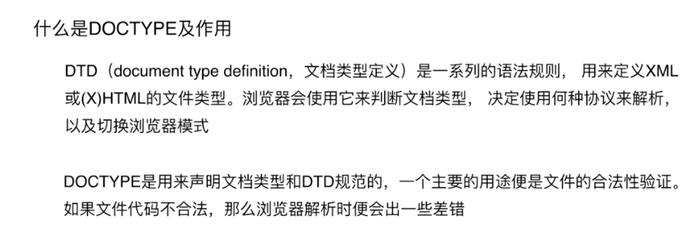

告诉浏览器什么是DTD 当前文档包含哪个DTD哪个文档类型
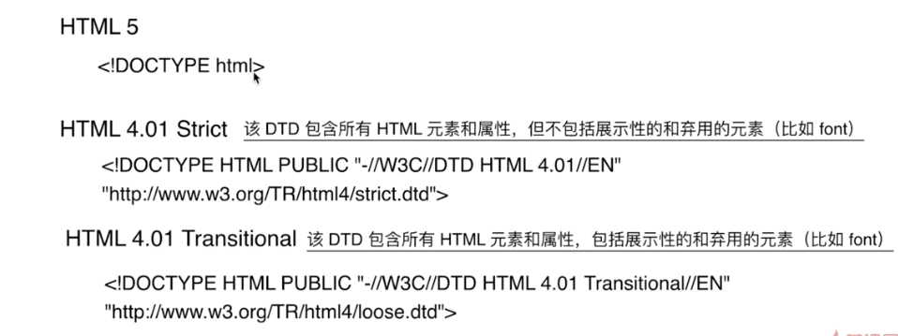
4.0两个模式 严格和宽松
浏览器渲染过程 输入URL后
- 浏览器的地址栏输入URL
- 浏览器查找当前URL是否存在缓存，并比较缓存是否过期
- DNS解析URL对应的IP
- 根据IP建立TCP连接（三次挥手）
- HTTP发送请求
- 服务器处理请求，浏览器接收HTTP响应
- 渲染页面，构成DOM树
- 关闭TCP连接（四次挥手）

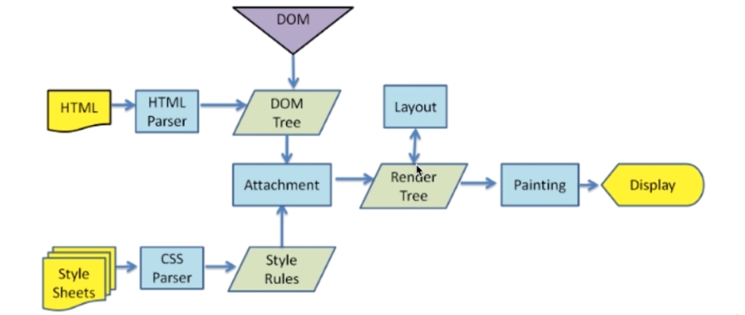
重排reflow 重绘repaint
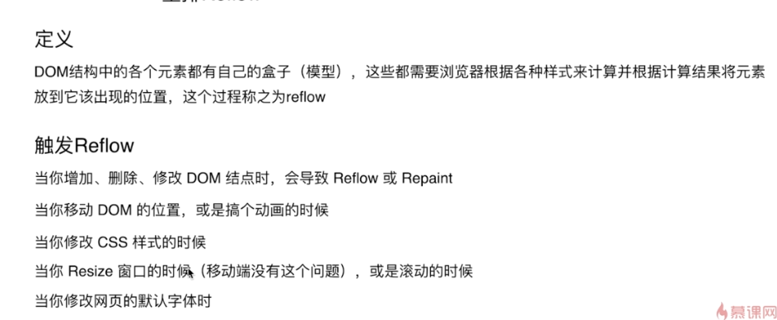
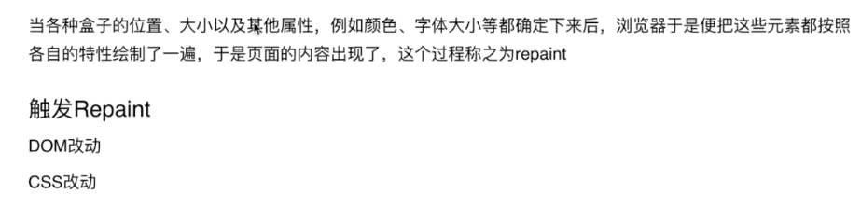
Repaint无法避免documentFragments
Layout

JS运行机制
JS是单线程的 在同一时间只能做一件事情
任务队列 同步任务 异步任务 异步任务要挂起
Event Loop
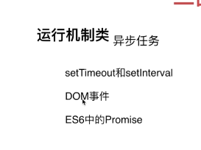
哪些语句会放入异步任务队列中
放入异步任务队列的时机

页面性能
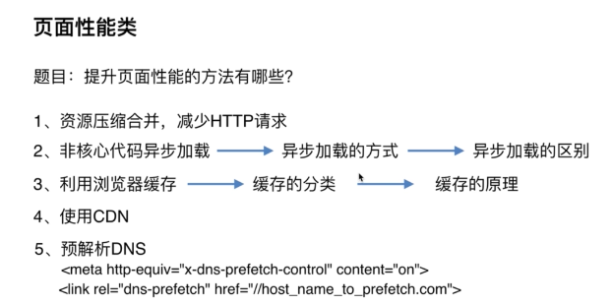
浏览器给HTTP请求自动预解析，HTTPS协议浏览器不会预解析。5.1手动打开A标签的预解析。
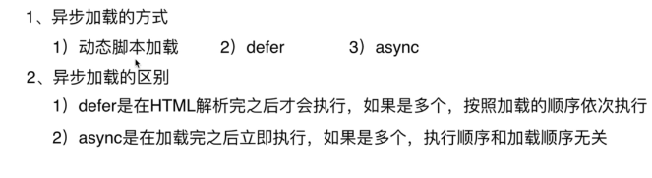
  - 动态脚本创建script标签节点，加入页面 Defer 和async 给script标签加这两个属性.defer是在HTML解析完成后才会执行，多个按顺序。Async是在加载完立即执行，多个，执行顺序和加载顺序无关，哪个先回来哪个先执行。
3 浏览器缓存分为强制缓存 协商缓存 的请求头
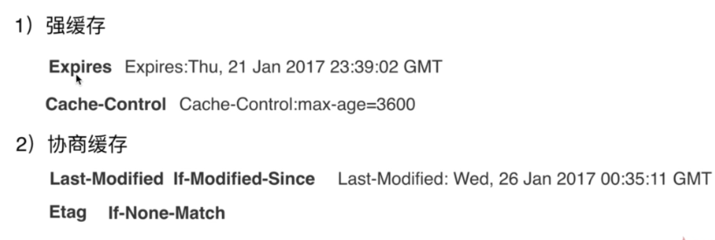
强缓存 expires的值是绝对时间 cache-control是绝对时间（服务器和客户端）如果都下发 以后者为准
协商缓存 Last-Modified是服务器下发 If-Modified-Since是客户端下次请求携带 值是同一个 服务器进行对比 Etag值 If-None-Match 比较时间和内容

错误监控
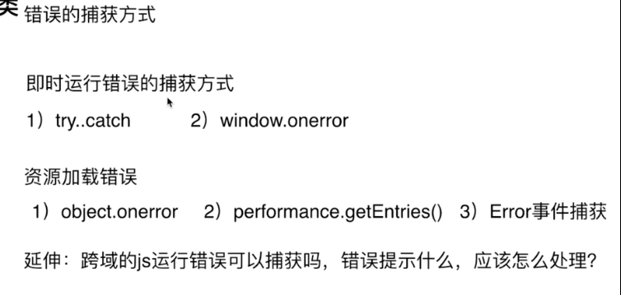
资源加载错误 不会冒泡 所以window.onerror不能捕获 performance.getEntries() 能获取成功加载的资源
Error事件捕获 冒泡不行
